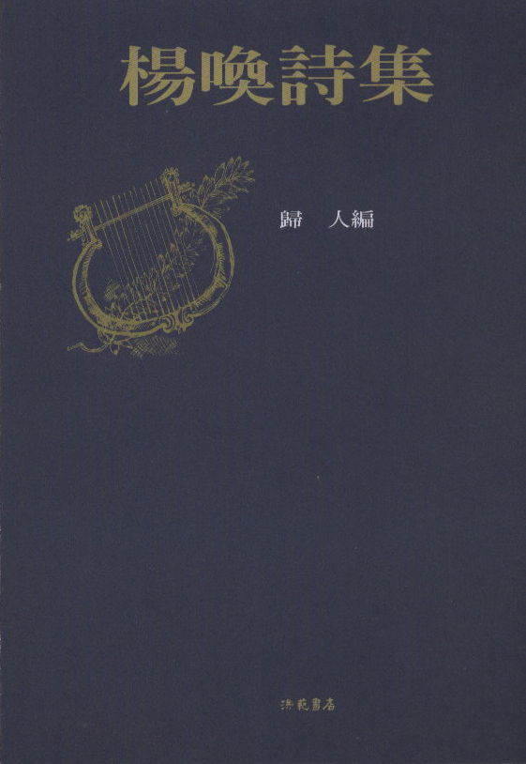
楊喚（一九三○ ─ 五四）本名楊森，遼寧興城人，一九四八年內戰期間隨軍來臺，以筆名楊喚、金馬、白鬱、田邊等在報刊雜誌發表詩作；一九五四年因車禍身亡，文學界許為不可多得之人才。詩人逝世後，遺作曾經其故舊編成詩集《風景》及書簡集各一冊傳世，以其抒情理路及童話詩思最為讀者所懷念，歷久彌新。此《楊喚詩集》專收《全集》所規範之詩部份單獨成書，更增入佚稿二種，為半世紀以來學界文壇從未曾見及者，比對修訂而成，遂以完整之形式納入洪範現代詩系列，明其體例，永久發行。

